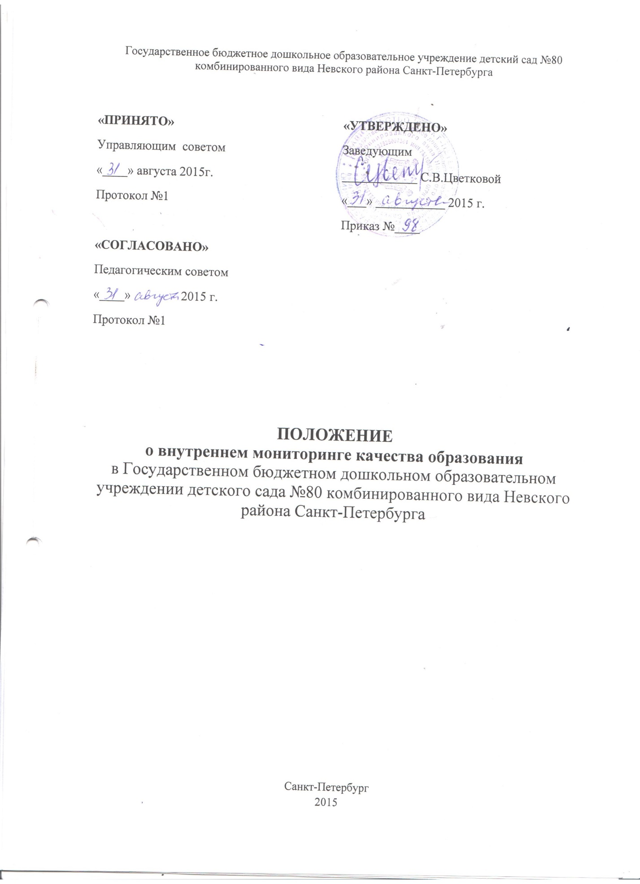

Государственное бюджетное дошкольное образовательное учреждение детский сад №80 комбинированного вида Невского района Санкт-Петербурга

«ПРИНЯТО»  Управляющим советом  «____» августа 2015г.  Протокол №1 | «УТВЕРЖДЕНО»  Заведующим  ____________ С.В.Цветковой  «___» ___________ 2015 г.  Приказ №____
«СОГЛАСОВАНО»
Педагогическим советом
«____» 2015 г.
Протокол №1

ПОЛОЖЕНИЕ
о внутреннем мониторинге качества образования
в Государственном бюджетном дошкольном образовательном учреждении детского сада №80 комбинированного вида Невского района Санкт-Петербурга

Санкт-Петербург
2015
1. Общие положения

1.1. Положение о системе внутреннего мониторинга качества образования в Государственном бюджетном дошкольном образовательном учреждении детском саду №80 комбинированного вида Невского района Санкт-Петербурга (далее - ГБДОУ) разработано в соответствии с Конституцией Российской Федерации, Гражданским кодексом Российской Федерации, Федеральным Законом Российской Федерации от 29.12.2012 № 273-ФЗ «Об образовании в Российской Федерации», и иными федеральными законами, указами и распоряжениями Президента Российской Федерации, постановлениями и распоряжениями Правительства Российской Федерации и Санкт- Петербурга, решениями вышестоящих органов, осуществляющих управление в области образования, Уставом ГБДОУ и регламентирует содержание и порядок проведения внутренней системы оценки качества образовательных услуг (далее – мониторинг).
1.2. Мониторинг предусматривает объективное, всестороннее изучение и анализ качества образовательных услуг и результативности воспитательно-образовательного процесса; представляет собой систему сбора, обработки, хранения и распространения информации о воспитательно-образовательном процессе.
1.3. В рамках мониторинга могут проводиться исследования о влиянии тех или иных факторов на качество предоставляемых образовательных услуг.
1.4. Для проведения мониторинга приказом заведующего ГБДОУ создаются временные мониторинговые группы (в том числе рабочие группы по внедрению ФГОС ДО), в которые могут входить представители администрации ГБДОУ, опытные педагоги, педагоги.
1.6. Состав группы определяется в соответствии с содержанием мониторинга.
1.7. Руководство мониторинговыми исследованиями процессов в ГБДОУ осуществляет заместитель заведующего ГБДОУ.
1.8. Настоящее Положение обсуждается и принимается Управляющим Советом, согласуется советом родителей ГБДОУ, вводится в действие приказом заведующего и является нормативным актом ГБДОУ. Срок данного Положения не ограничен. Данное Положение действует до принятия нового.

2. Цель, задачи, основные направления и принципы мониторинга
2.1 Целью мониторинга является обеспечение объективного информационного отражения состояния образовательной системы ГБДОУ, качественная оценка и коррекция воспитательно-образовательной деятельности, условий развивающей среды ГБДОУ для предупреждения возможных неблагоприятных воздействий на развитие воспитанников.
2.2. Задачи мониторинга:
* проведение самообследования качества образовательных услуг;
* выявление степени соответствия результатов деятельности ГБДОУ требованиям федерального государственного образовательного стандарта дошкольного образования;
* качественная оценка системы условий, созданных в ГБДОУ для полноценного проживания ребёнком периода дошкольного детства;
* своевременное выявление изменений, происходящих в процессах деятельности ГБДОУ- и факторов вызывающих их, предупреждение негативных тенденций; определение уровня удовлетворенности и ожиданий потребителей образовательных услуг.
2.3. Направления мониторинга определяются в соответствии с целью и задачами ГБДОУ согласно Устава:
- организация предоставления общедоступного и бесплатного дошкольного образования по образовательным программам ГБДОУ;
- осуществление обучения, воспитания в интересах личности, общества, государства; - обеспечение охраны жизни и укрепления здоровья;
- создание благоприятных условий для разностороннего развития личности, в том числе возможности удовлетворения потребности ребенка в самообразовании и получении дополнительного образования;
- обеспечение присмотра, ухода и оздоровления воспитанников.
2.4. Принципы мониторинга:
* целенаправленность;
* целостность и непрерывность;
* оптимальность;
* целесообразность;
* преемственность

3. Организация мониторинга.
3.1. Мониторинг осуществляется на основе образовательных программ ГБДОУ, рабочих программ педагогов и годового плана работы ГБДОУ.
3.2. Состав мониторинговой группы и её руководитель определяется и утверждается приказом заведующего ГБДОУ.
3.3. Руководитель мониторинговой группы разрабатывает проект плана-задания к мониторингу.
3.4. Проект плана-задания содержит: сроки, направление, предмет и объект мониторинга, цели и задачи, методы мониторинга, обязанности членов мониторинговой группы, процедуру отчёта.
3.5. План-задание утверждается приказом заведующего ГБДОУ за две недели до начала указанного срока мониторинга.
3.6. В работе по проведению мониторинговых исследований используются следующие методы: наблюдение (целенаправленное и систематическое изучение объекта);
* собеседование;
* анализ документации;
* анкетирование;
* тестирование;
* сравнение и анализ.
3.7. Требования к собираемой информации:
* полнота;
* конкретность;
* объективность;
* своевременность.
3.8. Формой отчёта руководителя мониторинговой группы, является аналитическая справка, которая предоставляется не позднее 7 дней с момента завершения мониторинга.
3.9 По результатам мониторинга заведующий ГБДОУ издаёт приказ, в котором указываются:
* результаты мониторинга;
* управленческие решения по его результатам.
3.10. По окончании учебного года, на основании аналитических справок по итогам мониторинга, определяется эффективность проведённой работы, сопоставление с нормативными показателями, определяются проблемы, вырабатываются пути их решения и приоритетные задачи ГБДОУ для реализации в новом учебном году. Сводные результаты мониторинговых исследований за учебный год отражаются в отчете о результатах самообследования ГБДОУ.

4. Права участников мониторинга
4.1. При осуществлении мониторинга качества образовательных услуг, мониторинговая группа имеет право:
* проводить мониторинг образовательного процесса с последующим анализом полученной информации;
* организовывать социологические, психологические и педагогические исследования;
* проводить экспертизу педагогической деятельности;
* делать выводы и принимать управленческие решения.
4.2. Педагогические работники имеют право:
* знать сроки мониторинга;
* знать цель, содержание, виды, формы и методы мониторинга;
* своевременно знакомиться с выводами и рекомендациями мониторинговой группы;

5. Ответственность.
5.1. Члены мониторинговой группы несут ответственность за качественность, своевременность и достоверность информации представляемой в итоговой аналитической справке.
5.2. Порядок привлечения лиц к ответственности устанавливается действующим законодательством Российской Федерации.

